4.0 Een bijzondere verdeling

Opgave 1
… Doen!

4.1 Gemiddelde en standaardafwijking

Opgave 2
- A: 6,1; B: 6,1; C: 7,4; D: 6,1
- Zie kruisjes
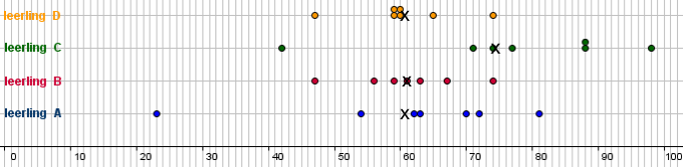
- De spreiding bij A is veel groter; A heeft meer uitschieters
- De cijfers van C liggen allemaal een stukje hoger; het gemiddelde is hoger
- A: 5,8; B: 2,7; C: 5,6; D: 2,7
- Nee, bij D liggen ze toch iets meer gegroepeerd bij het gemiddelde

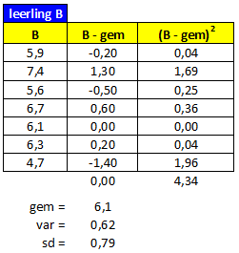
Opgave 3
- 0; net zoveel boven het gemiddelde als eronder
- …
- Cijfers die ver van het gemiddelde afliggen geven een groot verschil en leveren een erg grotere bijdrage aan de variantie
- Zie tabel hiernaast: sd = 0,79
- C: sd = 1,81; D: sd = 0,75

Opgave 4
- De uitschieter geeft een erg grote afwijking ten opzichte van het gemiddelde en heeft daardoor een te groot effect op de waarde van de sd.
- Na herkansing geldt voor E: gem = 8,8; sd = 0,56; ja

Opgave 5
- Omdat ‘twee keer zo zwaar meetellen’ hetzelfde is als dat het cijfer twee keer voor komt en dan telkens gewoon één keer mee telt.
- Met ‘dubbeltelling’: gem = 7,6; sd = 2,68

 Opgave 6
- Zie hieronder; jongens: redelijk symmetrisch; meisjes: ook redelijk symmetrisch, afgezien van die ene uitschieter naar boven
- ♂: gem = 180,4; ♀: gem = 168,8; zie grafiek
- ♂: sd = 7,88; ♀: sd = 7,08; zie grafiek
- jongens tussen 164,64 en 196,16: 66 van de 69, dus (ongeveer) 95%
meisjes tussen 154,64 en 182,96: 83 van de 85, dus (ongeveer) 98%
- De eenheid variantie is cm²; de eenheid sd is cm; de sd is beter omdat de eenheid overeenkomt met de eenheid van de variabele
Opgave 7
- ….
- Het gemiddelde is 43, dus de afwijking (deviatie) van de waarde 39 is 4;
het kwadraat hiervan geeft 4² = 16; dus het klopt
- Je moet elke kwadraat van de afwijking ook zo vaak meetellen als het voorkomt; bijvoorbeeld de waarde 38 komt 8 keer voor; het kwadraat van de afwijking moet dus ook 8 keer worden meetgeteld
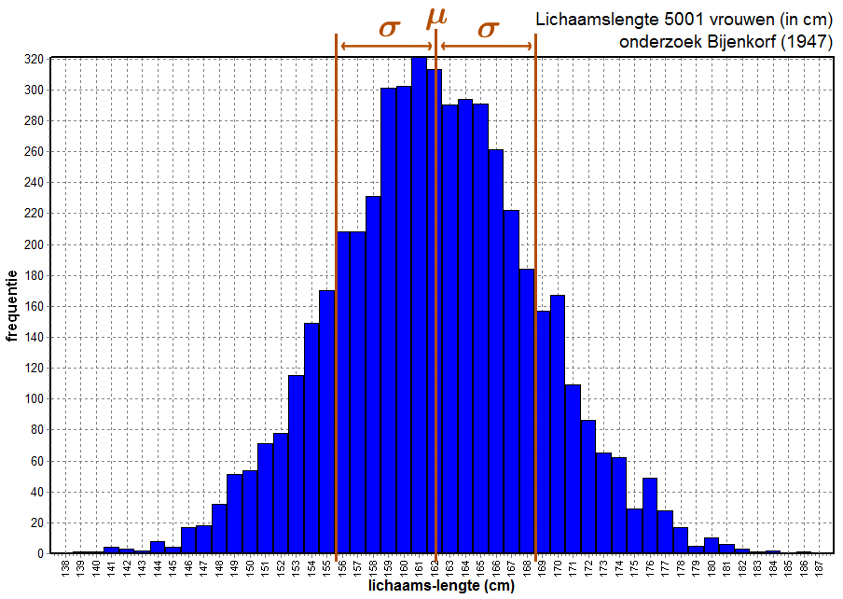
- Gemiddelde van de kwadraten berekenen (= variantie) en dan de wortel:
var = 1586 / 250 = 6,344; σ = √6,344 ≈ 2,52 dus klopt

 Opgave 8
- μ = 162,1
en σ = 6,51
- Zie hiernaast.
Opgave 9
- μ = gemid. = 3,7 en σ = sd = 2,21
- Zie hiernaast.
- Nee, de verdeling is erg scheef. Aan de rechterkant ligt een groot deel van de metingen buiten het gebied tussen µ - σ en µ + σ

 Opgave 10
- μ = 59,05 (cm) en σ = 3,06 (cm)
- Zie hieronder
- Tussen 55,99 en 62,11 zitten naar schatting ⁵/₁₀ ∙ 405 + 519 + 660 + 578 + 653 + 560 + ⁶/₁₀ ∙ 421 ≈ 3425 van de 5001 vrouwen, dus 68,5%
- Tussen 52,93 en 65,17 zitten naar schatting ⁶/₁₀ ∙ 89 + 163 + 250 + 405 + 519 + 660 + 578 + 653 + 560 + 421 + 260 + 159 + ⁷/₁₀ ∙ 106 ≈ 4756 van de 5001 vrouwen, dus 95,1%
- ja

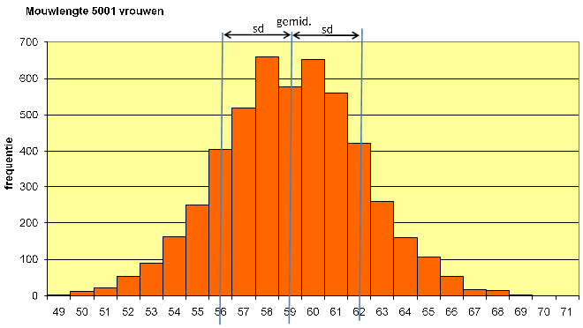
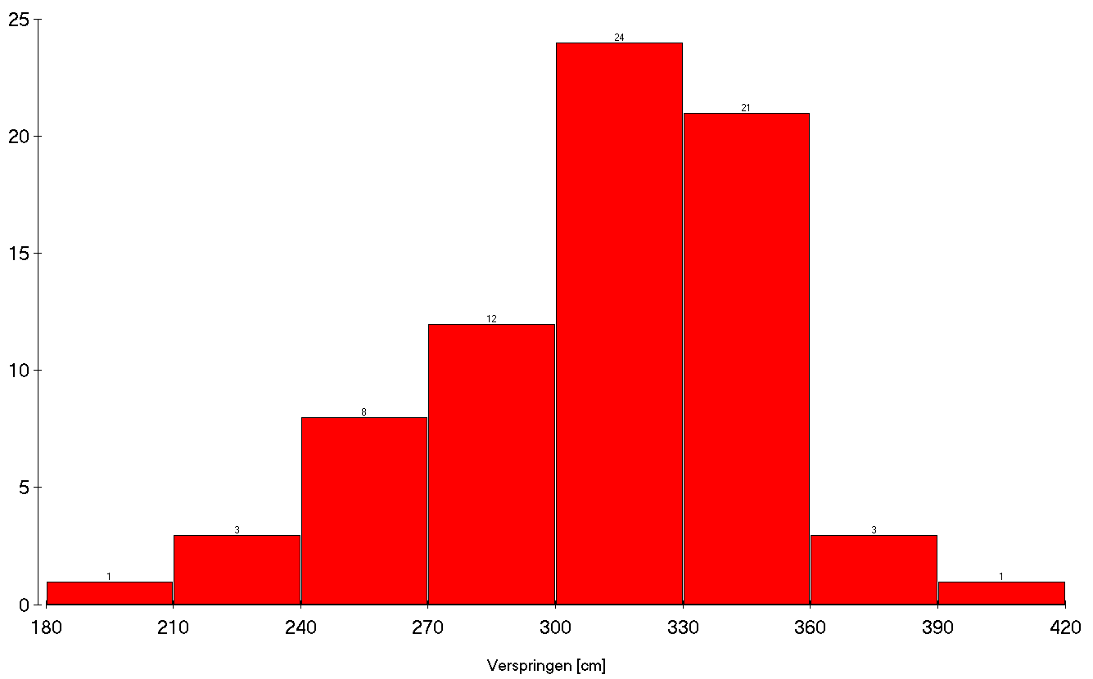
 Opgave 11
- Zie hiernaast: erg scheve verdeling
- μ = 307,8 en σ = 39,25 (cm)
- mediaan en kwartielafstand

4.2 Normale verdeling

Opgave 12
- 4% + 4% = 8%
- 2 hokjes; ²/₂₅ deel; de verhouding van de oppervlakte is precies gelijk aan het percentage, ofwel ²/₂₅ = 0,08 = 8%
- 1: 12% + 24% = 36%
2: 9 van de 25 hokjes, dus ⁹/₂₅ = 0,36 = 36%
- ja
- het aantal hokjes tellen; dit aantal is dan het percentage

Opgave 13
- Zie figuur hieronder
- Onder de kromme liggen alle metingen; dat is dus 100%
- … (symmetrisch ten opzichte van het gemiddelde; top bij het gemiddelde; meeste waarnemingen rondom het gemiddelde; begint en eindigt op hoogte 0; ‘klokvorm’)
- Daar is de grafiek het steilst.
Of ook: Daar verandert de grafiek van ‘bol’ naar ‘hol’, of omgekeerd.
De grafiek buigt in dat punt ineens ‘de andere kant’ op.
(Doe net alsof het een weg is waarover je met de scooter of fiets rijdt: in het buigpunt moet je met je stuur de andere kant op sturen.)
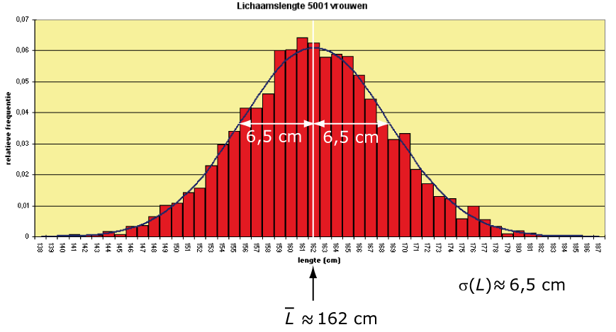
Opgave 14
- Nee
- Ja
- De lengte is niet eenvoudig door gedrag te beïnvloeden en heeft een ‘natuurlijk’ verloop. Het gewicht echter wordt in grote mate bepaald door het eet- en leefgedrag van de mannen. Daardoor zal de verdeling scheef zijn: mannen met een groot gewicht komen veel vaker voor.
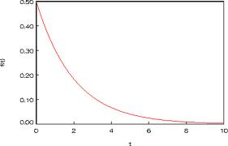
Opgave 15
- ja
- nee
- nee
- ja
- nee (zie grafiek hiernaast)

 Opgave 16
- Zie hieronder; bij benadering klokvormig, hoewel de top te hoog is
- μ = 1005 (of 1005,03); σ =2,4 (of 2,385) (beide in gram)
- Boven 1007,4 gram (met VU-Statistiek): 14 stuks, dus 14%
- Tussen 1002,6 en 1007,4 gram (met VU-Statistiek): 71 stuks, dus 71%
- Tussen 1000,2 en 1009,8 gram (met VU-Statistiek): 96 stuks, dus 95%
- Tussen 997,8 en 1012,2 gram (met VU-Statistiek): 99 stuks, dus 99%

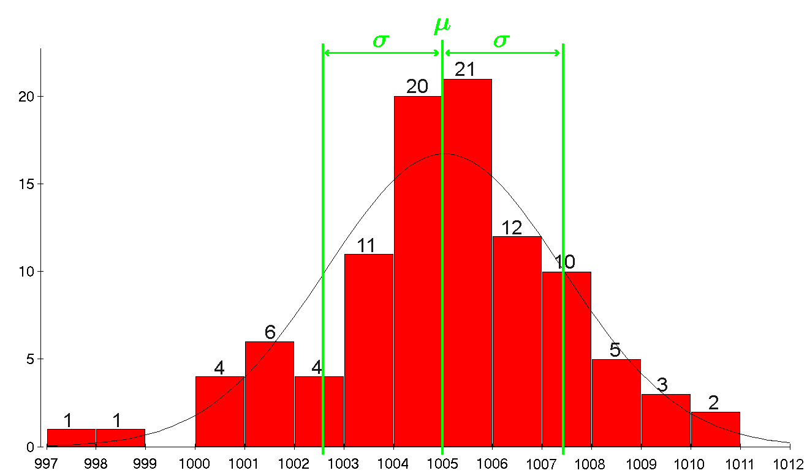

Opmerking: bij aflezen uit dit histogram krijg je andere antwoorden bij vragen c t/m f. Je moet dan schattingen maken. Je moet dan bijvoorbeeld delen van staven inschatten. Je krijgt dan:
c) Boven 1007,4 zit ⁶/₁₀∙10 + 5 + 3 + 2 = 16; 16%
d) Tussen 1002,6 en 1007,4 zit ⁴/₁₀∙4 + 11 + 20 + 21 + 12 + ⁴/₁₀∙10 ≈ 70; 70%
e) Tussen 1000,2 en 1009,8 zit ⁸/₁₀∙4 + 6 + 4 + 11 + 20 + 21 + 12 + 10 + 5 + ⁸/₁₀∙3 ≈ 95; 95%
f) Tussen 997,8 en 1012,2 zit alles behalve 1%, dus 99%

 Opgave 17
- Zie hierboven; klopt redelijk
- Ongeveer 71% (of 70%)
Opgave 18
- 50%
- 85%
- σ_{B} = 50 en μ_{B} = 1150 (uur)
- Omdat de verdeling breder is en de oppervlaktes gelijk zijn, moet de hoogte minder zijn
- 95%
- 2,5%

Opgave 19
- Bijv. µ – 2σ = 64 – 2∙8 = 48; µ – σ = 64 – 8 = 56; µ + σ = 64 + 8 = 72; …
- 97,5%
- 16%
- (ongeveer) 16
- Omdat het toeval ook een rol speelt: je kunt toevallig meer zwaardere of lichtere eieren gekregen hebben.

Opgave 20
- μ = 3,0 en σ = 0,2; 16%
μ = 82 en σ = 6; 84%
- Hoe groter de spreiding van normale verdeling hoe lager de top.
De oppervlakte blijft 100%, dus als de verdeling breder is, moet de hoogte minder zijn.
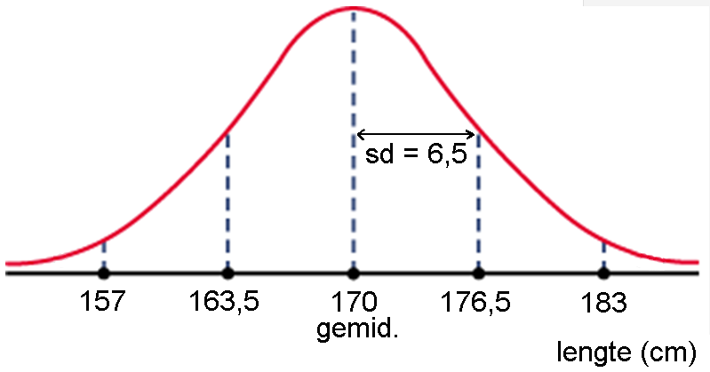
Opgave 21
- Zie hiernaast
- 68%
- 2,5%
- 97,5%
- 2,5%

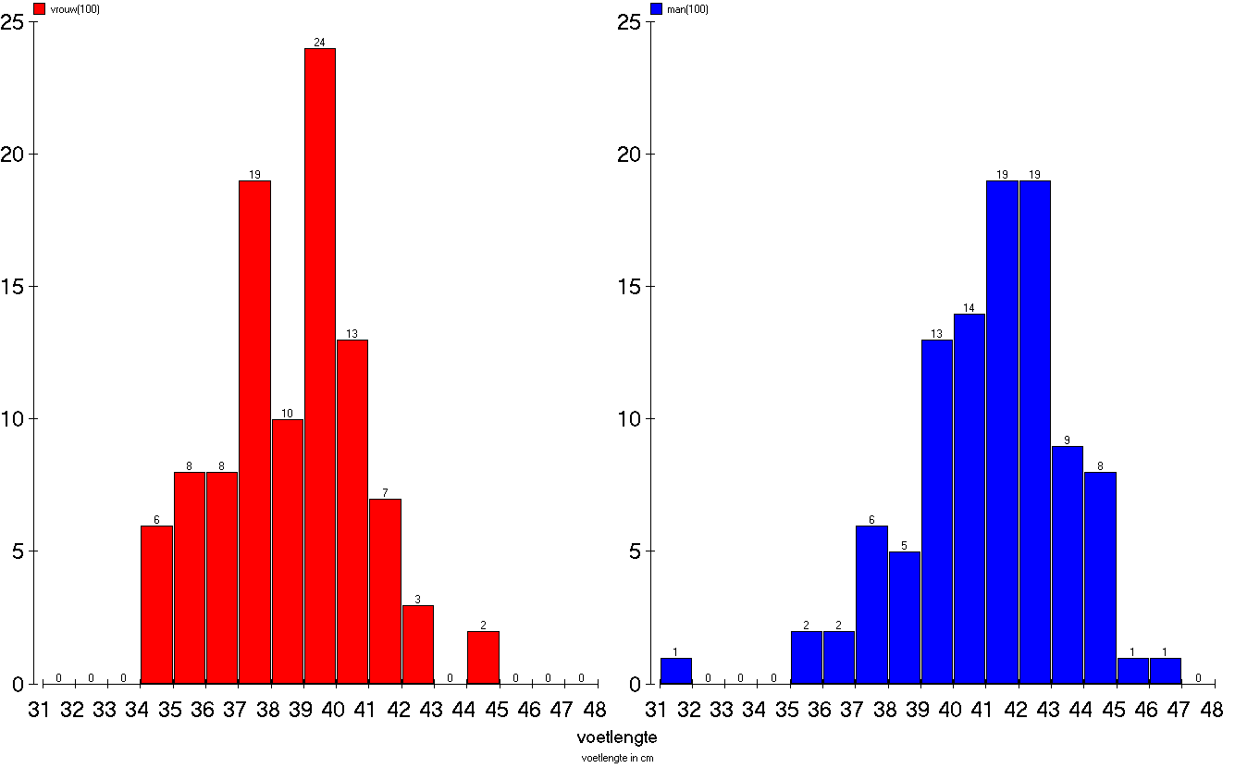
 Opgave 22
- ♂: μ = 41,0 en σ = 2,4;
♀: μ = 38,6 en σ = 2,1
- Zie hiernaast.
- 84% (tip: maak een schets van beide normale verdelingen onder elkaar met daarin de vuistregels aangegeven)
- 42,8 cm
- 36,2 cm

Opgave 23
- 68%
- 16%
- 84%
- onder IQ 85

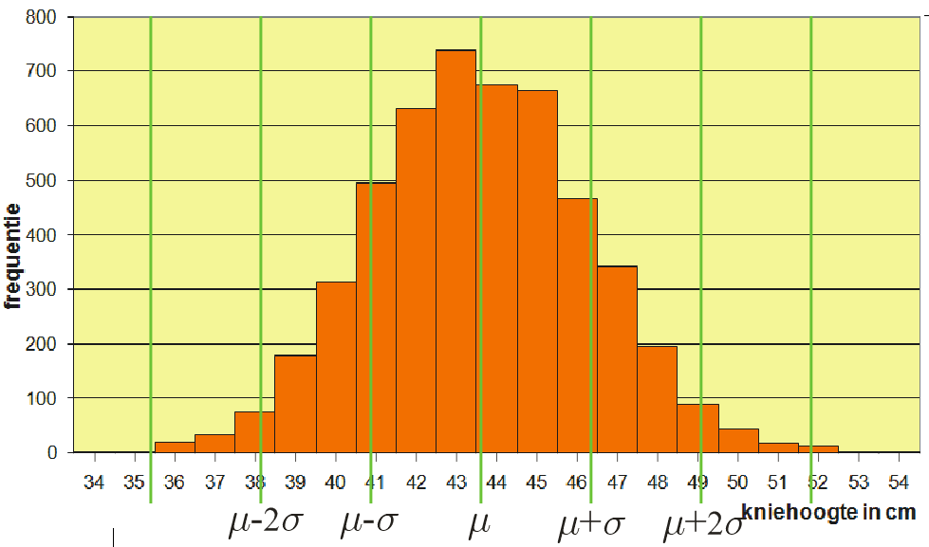
 Opgave 24
- μ = 43,57 (cm) en
σ = 2,72 (cm)
- Zie hiernaast
- Tussen 38,1 en 49,0 cm (eigenlijk oneindig veel antwoorden mogelijk)
- Groter dan 46,3 cm

Opgave 25
- Tussen 24 en 72
- Tussen 20 en 92
- 16%

4.3 Rekenen met normale verdelingen
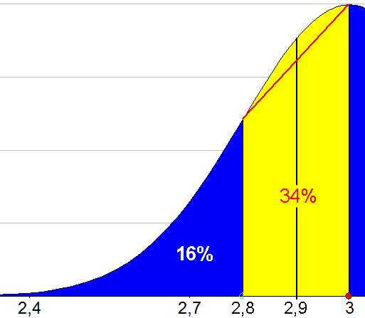
 Opgave 26
- Omdat de kromme tussen 2,8 en 3 geen rechte lijn is.
De gele oppervlakte links en rechts van de lijn bij
2,9 in de figuur hiernaast is niet even groot.
- 30,85% (of 31%)
- 30,85% (of 31%)
- 69,15% (of 69%)

 Opgave 27
- 4,78% (of 4,8%)
- 4,74% (of 4,8%)
- Tussen 251,4 en 252,6 zit volgens VU-Statistiek 68,27%; klopt
- Tussen μ −2σ en μ+2σ, ofwel 250,8 en 253,2 zit volgens VU-Stat 95,45%;
Tussen μ −3σ en μ+3σ, ofwel 250,2 en 253,8 zit volgens VU-Stat 99,73%

 Opgave 28
- Bij een normale verdeling zit precies de helft onder het gemiddelde
- 0,9587 liter
- 0,9830 liter
- 1,0370 liter

 Opgave 29
Een gebied van 40% kan zich op allerlei plekken bevinden, bijvoorbeeld helemaal links, helemaal rechts, of juist rondom het gemiddelde, etc.

 Opgave 30
- 9,12%
- 25,25%
- 0,38%
- 11,09%
- 0,9953 liter
- 1,0392 liter

 Opgave 31
- 10,92%
- 51,16%
- Tussen 159,5 en 160,5: 5,85%
- kleiner dan 153,67 cm
- groter dan 170,33 cm

 Opgave 32
- μ = 1008,215 gram ofwel 1008,2 gram
- σ = 1,8239 gram ofwel 1,8 gram
- σ = 1,4607 gram ofwel 1,5 gram

 Opgave 33
- 0,1056 ∙ 1200 ≈ 127 auto’s
- 48,4206 ofwel 48,4 seconden
- 2,1493 ofwel 2,1 seconden

 Opgave 34

15,87% (ofwel 16%)

44,01% (ofwel 44%)

5,21% (ofwel 5,2%)

 Opgave 35

4,78% (ofwel 5%)

Buiten het gebied van 29,76 t/m 32,24 zit 3,88% (ofwel 4%)

Onder de 30 gram zit 4,78% (ofwel 5%)
- 31,3958 gram, ofwel 31,4 gram

 Opgave 36
- 66,87% (ofwel 67%)
- 84,13% (ofwel 84%)

Meerdere mogelijkheden, bijvoorbeeld µ = 10,01 en σ = 0,008; dan wordt 99,37% goedgekeurd.

4.4 Steekproef en populatie

 Opgave 37
- Ja
- Niet helemaal
- …

 Opgave 38
- M = m = 41,01 (cm); S = 2,407 (cm)
- s = 2,395 en S = 2,407; dat verschilt niet zoveel; het is een grote steekproef en delen door 200 of delen door 199 maakt voor het antwoord niet zoveel uit
- 11% (of 10,71%)
- M = m = 38,58 (cm); S = 2,145 (cm)
- 84% (of 84,36%)

Opgave 39

Nee: bij de berekening van s en S wordt gedeeld door 5001 respectievelijk 5000; omdat dit zulke grote getallen zijn, geeft dat een verwaarloosbaar verschil in de uitkomst.

 Opgave 40
- m = M = 4,55 (mm); S = 0,392 (mm)
- s = 0,390 en S = 0,392; het verschil is erg klein
- 12,6% (of 13%)
- 4,0 mm (of 4,0476 mm)

 Opgave 41
- m = M = 1005,03 (gram); S = 2,397 (gram)
- 1,79% (ofwel 1,8%)
- 1005,6 gram
- 2,1622 (gram)

4.5 Schatten van proporties

 Opgave 42
- = 348/1200 = 0,29 dus = 29%
- Een mogelijk resultaat van VU-Statistiek zie je hieronder:
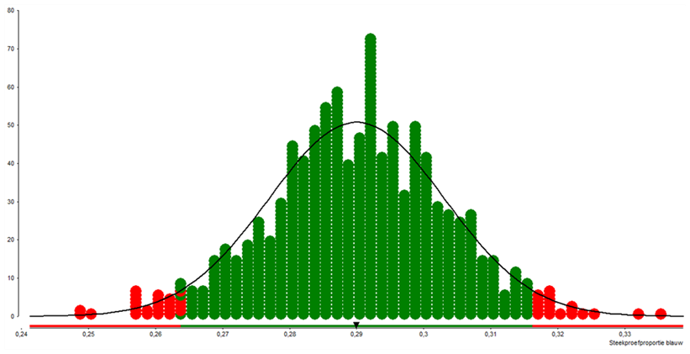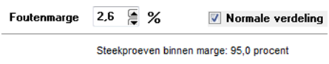
- Tussen 0,29 – 2∙0,013 = 0,264 en 0,29 + 2∙0,013 = 0,316
- [0,264; 0,316] (of 29% ± 2,6%)
- Met een zekerheid van 95% is het percentage vrouwen dat rookt gelijk aan 29% ± 2,6%

 Opgave 43
- Zie hieronder
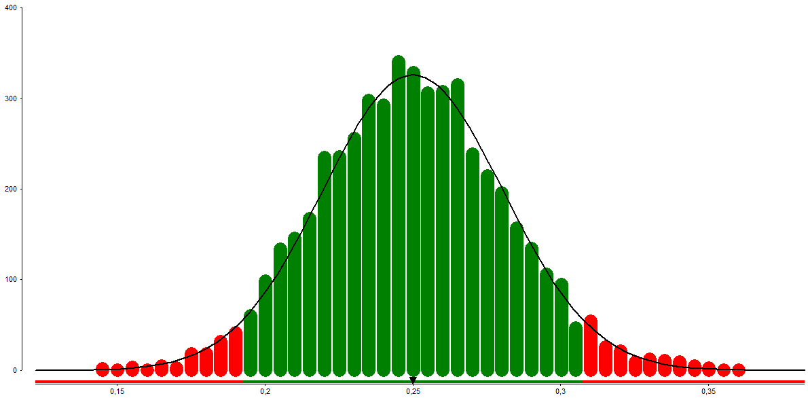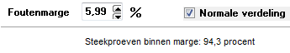
- Zie hierboven: de getekende normale kromme ligt netjes over het histogram
- Bij betrouwbaarheid van (ongeveer) 95% is de foutenmarge 5,99%; denk aan de vuistregels: dit is dus 2 keer de sd; ofwel sd ≈ 3,0% ofwel 0,030
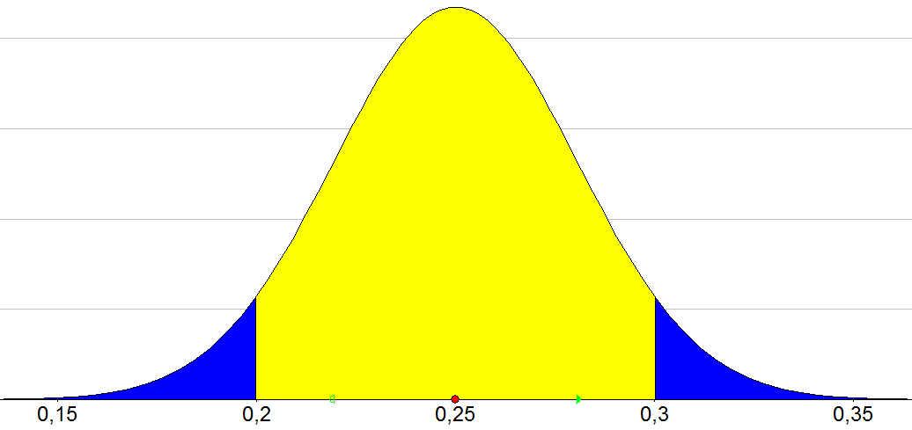
- σ = ; klopt
- Zie hiernaast
- [0,1997; 0,3003]
ofwel [0,20; 0,30]

 Opgave 44
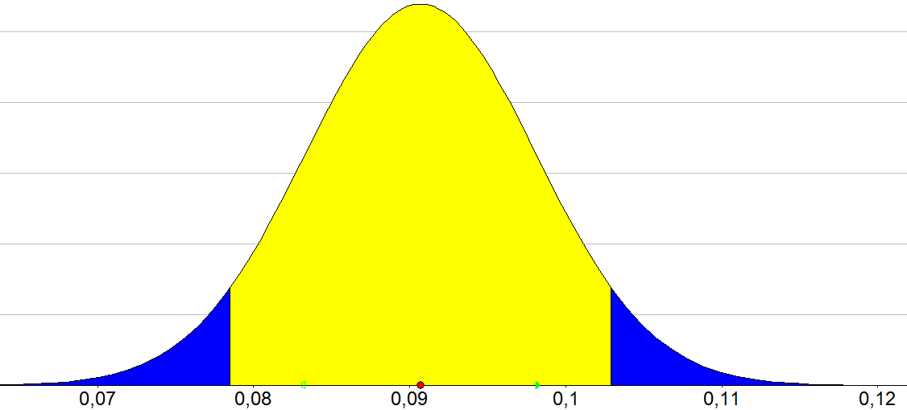
- = 136/1500 ≈ 0,09;
m≈ 0,0907 ≈ 0,091
- σ ≈ 0,0074
- Zie hiernaast
- 0,0785 en 0,1029
- 0,0741 en 0,1073
- Met een zekerheid van 97,5% is tussen 7,4% en 10,7% van de Nederlanders linkshandig

 Opgave 45
- 82%
- σ ≈ 0,0543; 95% betrouwbaarheidsinterval [0,7136; 0,9264];
de foutenmarge is (0,9264 – 0,7136)/2 = 0,1064 dus 10,6% (ofwel 11%)
- Met 95% zekerheid geldt dat van dat type laptop 82% ± 11% acht uur kan werken op de batterij.
Of: met 95% zekerheid ligt het percentage van dat type laptop dat 8 uur kan werken op de batterij tussen 71% en 93%.
- 90% betrouwbaarheidsinterval [0,7307; 0,9093];
de foutenmarge is (0,9093-0,7307)/2 = 0,0893 dus 8,9% (ofwel 9%)
Met 90% zekerheid geldt dat van dat type laptop 82% ± 9% acht uur kan werken op de batterij.
Of: Met 90% zekerheid ligt het percentage van dat type laptop dat 8 uur kan werken op de batterij tussen 73% en 91%.
- = 0,812; σ ≈ 0,0175; 90% betrouwbaarheidsinterval [0,7832; 0,8408];
de foutenmarge is (0,8408 – 0,7832)/2 = 0,0288 dus 2,9% (ofwel 3%)
Met 90% zekerheid geldt dat van dat type laptop 82% ± 3% acht uur kan werken op de batterij.
Of: Met 90% zekerheid ligt het percentage van dat type laptop dat 8 uur kan werken op de batterij tussen 78% en 84%.

 Opgave 46
- Met VU-Statistiek controleren geeft [0,5392; 0,6008] ≈ [0,54; 0,60] klopt
- Foutenmarge = (0,6008 – 0,5392)/2 = 0,0308 dus 3%; klopt

 Opgave 47
- ≈ 0,85375 (of: 0,85)
- σ ≈ 0,0125
- Foutenmarge = (0,8743 – 0,8332)/2 = 0,0206;
Met 90% zekerheid is de slagingskans in dat jaar voor het rijexamen gelijk aan 85% ± 2% (of: 85,4% ± 2,1%)

 Opgave 48
- = 0,61; σ ≈ 0,0109; foutenmarge = (0,6314 – 0,5886)/2 = 0,0214; 2%
- Oktober 2006: = 0,55; σ ≈ 0,0112; foutenmarge = (0,5720 – 0,5280)/2 = 0,022 of 2%; dus met 95% zekerheid tussen 53% en 57%;
In maart/april 2007 zit het met 95% zekerheid tussen 59% en 63%;
De intervallen overlappen elkaar niet, dus met 95% zekerheid is het aantal voorstanders gestegen.
Argument tegen: je hebt slechts een zekerheid van 95%, dus nog altijd 5% kans dat het niet geldt.

 Opgave 49

Eerste meting: = 30/150 = 0,20; σ ≈ 0,0089; foutenmarge = (0,2147 – 0,1853)/2 = 0,0147 ofwel 1,5%; 1,5% van 150 zetels is 2 zetels.

De foutenmarge is 2 zetels. Ook bij de 2e meting is de foutenmarge 2 zetels.

Geen reden tot vrolijkheid, want het kan zelfs zo zijn dat hun zetelaantal is gedaald! Want die 31 zetels kan net zo goed 29 zetels zijn.

 Opgave 50
- = 0,49; σ ≈ 0,0257; met VU-Statistiek ‘Kans midden’ zo proberen te maken dat linker- en rechtergrens (ongeveer) 0,47 en 0,51 zijn:
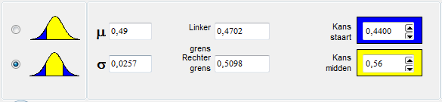
Dus de betrouwbaarheid is 56%
- Met VU-Statistiek eerst σ zoeken:
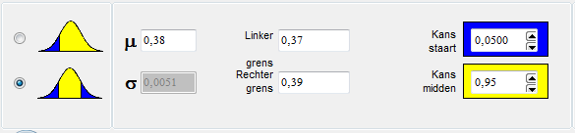
Dit geeft dus σ = 0,0051; Op te lossen:

Opgave 51 Samenvatten
Zelf doen!

 Opgave 52
- µ = 6,43 en σ = 0,951
- Bepalen met VU-Statistiek: precies 95 stuks zitten tussen 4,528 en 8,332; dus 95%

 Opgave 53
- 9,5%
- Vanaf 290 dagen
- 0,3%

 Opgave 54
- σ = 60,8 gram
- 4,8%
- 1006,9 gram (ofwel 1007 gram)

 Opgave 55
- Dan moet de 2e sok zitten tussen 45,8 en 47,2 cm: 15,9% (ofwel 16%)
- Nee, want de eerste sok wijkt nu verder van het gemiddelde van 47 cm af, dus de omliggende kansen ook
- Dan moet de 2e sok zitten tussen 48,8 en 50,2 cm: 0%

 Opgave 56 Lengte van vrouwen
- 81,4%
- 5,9668 cm ofwel 6,0 cm
- Confectiekleding in 1995: tussen 159,5 en 180,5 cm
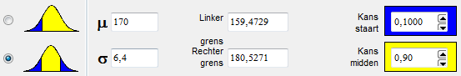
Dus de vrouwen met lengte 154 tot 159,5 cm hebben nu wel problemen.

Opgave 57
- M = µ = 6,43 en S ≈ 0,956
- 1,5%
- 83,5%

Opgave 58
≈ 0,1194 (of 0,12); σ ≈ 0,0178; foutenmarge = (0,1487 – 0,0901)/2 = 0,0293 ≈ 2,9% ofwel 3%
Met 90% zekerheid spijbelt tussen de 9% en 15% van deze jongeren regelmatig.
Of anders gezegd: het percentage spijbelaars in deze leeftijdscategorie is met 90% zekerheid gelijk aan 12% ± 3%.

Opgave 59 Tennisballen
- Instellen met VU-Statistiek:
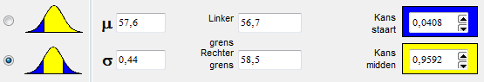
Dit geeft 95,92% ofwel 96%; klopt
- 3,19 cm, ofwel 3,2 cm
- 0,96 ∙ 0,94 ≈ 0,90 dus 90%

